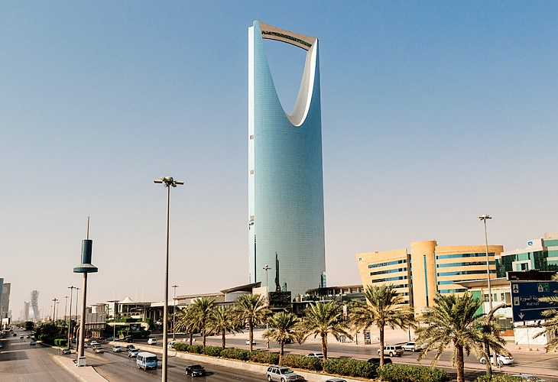
Приглашаем предпринимателей принять участие в бизнес-миссии в г. Эр-Рияд (Королевство Саудовская Аравия)
Уважаемые предприниматели! Центр поддержки экспорта Саратовской области в настоящее время ведет подготовку по организации бизнес-миссии в Королевство Саудовская Аравия в январе 2020 года.
В программе:
- B2B-встречи с предпринимателями Саудовской Аравии;
- Посещение предприятий Саудовской Аравии;
- Встречи с представителями органов государственной власти, департаментами и ведомствами;
- В ходе деловой программы каждый участник бизнес миссии проведет встречи с потенциальными партнерами из Саудовской Аравии по профилю своей деятельности.
Центр поддержки экспорта берет на себя следующие затраты:
- Организация двухсторонних встреч и переговоров;
- Трансфер по территории Саудовской Аравии;
- Оплата участия в деловой программе бизнес-миссии;
- Работа переводчиков.
Затраты предпринимателей:
- Предприниматель оплачивает перелет до г. Эр-Рияд (Королевство Саудовская Аравия) и обратно, а так же проживание во время проведения бизнес-миссии.
Для российских и зарубежных компаний бизнес-миссия является прекрасной возможностью приобрести надежных партнеров и выйти на международные рынки.
Данные мероприятия ориентированы на увеличение бизнес-контактов и увеличение объема экспортных поставок.
Для участия в бизнес-миссии просим Вас скачать и заполнить заявку и анкету участника и направить их по адресу cpexport64@gmail.com
Заявка (скачать документ)
Анкета (скачать документ)
По возникающим вопросам обращаться в Центр поддержки экспорта Саратовской области
Медцова Ирина Александровна +7 927 168 75 77

